Группы риска детей по эмоциональному насилию
- дети от нежеланной беременности, похожие на нелюбимых родственников жены или мужа;
- дети раннего возраста;
- дети-инвалиды, дети с наследственными заболеваниями или другими особенностями;
- дети из семей с деспотичным, авторитарным, контролирующим стилем воспитания и взаимоотношений;
- дети из семей, где семейное насилие является стилем жизни;
- дети, у которых родители употребляют алкоголь, наркотики, страдают депрессией;
- дети, в семье которых много социально-экономических и психологических проблем.

Особенности поведения взрослых, совершающих эмоциональное насилие:
- не утешают ребенка, когда тот в этом нуждается;
- публично оскорбляют, бранят, унижают, осмеивают ребенка;
- сравнивают с другими детьми не в его пользу, постоянно сверхкритично относятся к нему;
- обвиняют его во всех своих неудачах, делают из ребенка козла отпущения.
Что можно сделать, чтобы помочь ребенку?
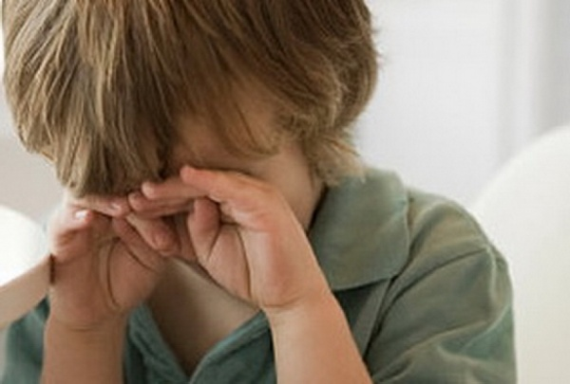
- Будьте внимательны к ребенку, постарайтесь выяснить причины его эмоциональных и поведенческих особенностей.
- Предложите родителям обратиться к психологу, семейному терапевту за консультативной помощью.
- Обратитесь в органы опеки и попечительства, в милицию, если ребенок является постоянным свидетелем внутрисемейного насилия.
- Обратитесь в любой ближайший центр психологической помощи.

Управление здравоохранения Тамбовской области Центр медицинской профилактики Тамбовской области
(памятка для населения)

Эмоциональное (психологическое) насилие
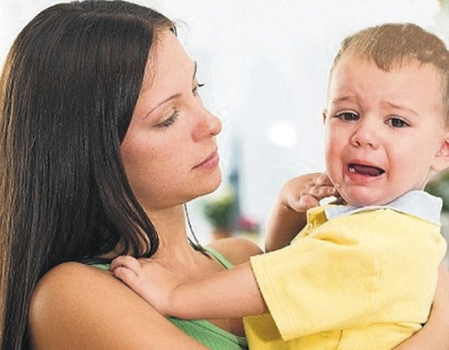
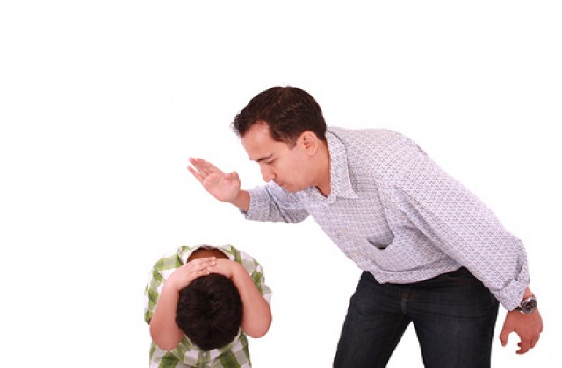

ТОГБУЗ «Городская поликлиника № 5 г.Тамбова»

Как выявить жестокое обращение с ребенком? Что такое эмоциональное насилие?
Эмоциональным (психологическим) насилием является однократное или длительное психическое воздействие на ребенка или его отвержение со стороны родителей и других взрослых, вследствие чего у ребенка нарушаются эмоциональное развитие, поведение и способность к социализации.
К этой форме насилия относятся:
- угрозы в адрес ребенка, проявляющиеся в словесной форме без применения физической силы; оскорбление и унижение его достоинства; открытое неприятие и постоянная критика;
- лишение ребенка необходимой стимуляции и сопереживания, игнорирование его основных нужд в безопасном окружении, отсутствие родительской любви; предъявление к ребенку чрезмерных требований, не соответствующих его возрасту или возможностям;
- однократное грубое психическое воздействие, вызвавшее у ребенка психическую травму;
- преднамеренная изоляция ребенка, лишение его социальных контактов;
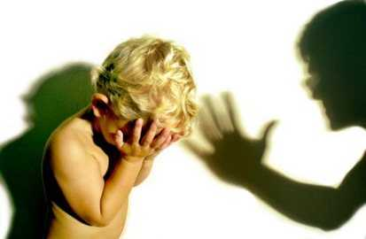
- вовлечение ребенка или поощрение к антисоциальному или деструктивному поведению (алкоголизм, наркомания и др.).
Все формы насилия в той или иной степени сопряжены с эмоциональным насилием.
Особенности детей, подвергающихся эмоциональному (психологическому) насилию:
- задержка психического развития;
- плохая концентрация внимания, плохая успеваемость;
- низкая самооценка;
- эмоциональные нарушения в виде агрессии, гнева (часто обращенных против самого себя), подавленное состояние;
- избыточная потребность во внимании;
- депрессия, попытки суицида;
- неумение общаться со сверстниками (заискивающее поведение, чрезмерная уступчивость или агрессивность);
- ложь, воровство, отклонение поведения от нормы;
- нервно-психические, психосоматические заболевания: неврозы, энурез, тики, расстройства сна, нарушения аппетита, ожирение, кожные заболевания, астма.
Для детей раннего возраста более характерны расстройства сна, аппетита, беспокойство или апатичность, неумение играть, задержка психоречевого развития, привычка сосать палец.
Для младших школьников - проблемы с обучением, отвержение со стороны сверстников, плохие социальные навыки.
У детей в препубертатном периоде (9–12лет) могут наблюдаться уходы из дома, совершение поступков, которые противоречат нормам социального поведения, хроническая неуспеваемость.
В пубертатном периоде (13–16 лет) - депрессия, рост агрессивности, саморазрушающее поведение, низкая самооценка, психосоматические заболевания (психическое и физическое состояние).

